PHIẾU HỌC TẬP EF CORE [02] — CRUD & RELATIONSHIPS
Video/Tài liệu đã xem (Link):

1. Kiến thức cốt lõi (So sánh 4 thao tác CRUD)
Sau khi xem video/đọc tài liệu, hãy hoàn thành bảng so sánh dưới đây:

CRUD | Ý nghĩa | Method EF Core | Ví dụ code (1-2 dòng)
C | Create – Thêm dữ liệu mới | _context.Products.Add() | _context.Products.Add(product); await _context.SaveChangesAsync();
R | Read – Đọc dữ liệu | _context.Products.Find() hoặc FirstOrDefaultAsync() | var p = await _context.Products.FindAsync(id);
U | Update – Cập nhật dữ liệu | SaveChangesAsync() (sau khi modify property) | product.Price = 100; await _context.SaveChangesAsync();
D |  | _context.Products.Remove() | _context.Products.Remove(product); await _context.SaveChangesAsync();
  Delete – Xóa dữ liệu

2. Kiến thức về Relationships (Quan hệ giữa các bảng)

2.1 One-to-Many (1-N): Category → Products
Quan hệ này có ý nghĩa gì?

• Một Category có thể chứa nhiều Product
• Mỗi Product chỉ thuộc một Category

Trong code C#, chúng ta cấu hình bằng:

// Trong Category.cs

public ICollection<Product> Products { get; set; } = new List<Product>();

// Trong Product.cs

public int CategoryId { get; set; }

public Category Category { get; set; } = null!;

Câu hỏi:

- Tại sao Category cần ICollection<Product>?
- Để biểu diễn quan hệ 1-N
- Cho phép EF Core load danh sách Product thuộc Category
- Hỗ trợ truy vấn và navigation property

- Tại sao Product cần CategoryId?
- CategoryId là Foreign Key
- Giúp database xác định Product thuộc Category nào
- EF Core dùng để tạo quan hệ giữa 2 bảng

2.2 N+1 Query Problem
Đây là một vấn đề hiệu suất rất phổ biến. Hãy giải thích:

❌ KHÔNG TỐT (Gây N+1 Problem):

var products = await _context.Products.ToListAsync();

foreach (var product in products)

{

var categoryName = product.Category.Name; // ← Mỗi lần này = 1 query!

}

// Nếu có 100 sản phẩm → 1 query lấy products + 100 queries lấy category = 101 queries total!

Tại sao điều này xảy ra?

- Vì EF Core không tự động load navigation property
- Mỗi lần truy cập product.Category → phát sinh 1 query riêng
- Dẫn đến rất nhiều query nhỏ → giảm hiệu năng

✅ TỐT (Dùng Eager Loading):

var products = await _context.Products

.Include(p => p.Category) // ← Chỉ 1 query, load cả Category!

.ToListAsync();

Tại sao cách này tốt hơn?
- Eager Loading load toàn bộ dữ liệu chỉ với 1 query
- Giảm số lần truy cập database
- Tăng hiệu suất hệ thống

3. Ví dụ thực hành (Bắt buộc)
Yêu cầu: Triển khai một ProductService với các thao tác CRUD cơ bản

Mục tiêu:
- Tạo ProductService class với các method: Create, GetById, GetAll, Update, Delete
- Sử dụng async/await
- Áp dụng Include để tránh N+1 problem

Viết code cho Services/ProductService.cs:
public class ProductService

{

private readonly AppDbContext _context;

public ProductService(AppDbContext context)

{

_context = context;

}

// CREATE — Thêm sản phẩm mới

public async Task<Product> CreateAsync(Product product)

{

// TODO: Viết code để:

// 1. Set CreatedAt = DateTime.UtcNow

// 2. Thêm product vào DbSet

// 3. Lưu vào Database

// 4. Return product

}

// READ — Lấy tất cả sản phẩm (có Include Category)

public async Task<List<Product>> GetAllAsync()

{

// TODO: Viết code để:

// 1. Lấy tất cả sản phẩm từ Database

// 2. Include thông tin Category

// 3. Sắp xếp theo tên (OrderBy)

// 4. Return list

}

// READ — Lấy 1 sản phẩm theo ID (có Include Category)

public async Task<Product?> GetByIdAsync(int id)

{

// TODO: Viết code để:

// 1. Tìm sản phẩm với id đã cho

// 2. Include thông tin Category

// 3. Return product hoặc null nếu không tìm thấy

}

// UPDATE — Cập nhật sản phẩm

public async Task<Product> UpdateAsync(int id, Product updateData)

{

// TODO: Viết code để:

// 1. Tìm sản phẩm với id đã cho

// 2. Throw exception nếu không tìm thấy

// 3. Cập nhật các properties (Name, Price, Stock, CategoryId)

// 4. Set UpdatedAt = DateTime.UtcNow

// 5. Lưu vào Database

// 6. Return product đã cập nhật

}

// DELETE — Xóa sản phẩm (Soft Delete)

public async Task DeleteAsync(int id)

{

// TODO: Viết code để:

// 1. Tìm sản phẩm với id đã cho

// 2. Throw exception nếu không tìm thấy

// 3. Set IsDeleted = true

// 4. Set DeletedAt = DateTime.UtcNow

// 5. Lưu vào Database

// Lưu ý: Phải thêm properties IsDeleted và DeletedAt vào Entity trước!

}

// SEARCH & FILTER

public async Task<List<Product>> SearchAsync(string? searchTerm, int? categoryId)

{

// TODO: Viết code để:

// 1. Bắt đầu query từ _context.Products

// 2. Nếu searchTerm không null → Where(p => p.Name.Contains(searchTerm))

// 3. Nếu categoryId có giá trị → Where(p => p.CategoryId == categoryId)

// 4. Include Category

// 5. Return list kết quả

}

}

Đăng ký ProductService trong Program.cs:
Thêm dòng code sau (trong file Program.cs):
using ENTITY_FRAMEWORK_CORE.Data;
using ENTITY_FRAMEWORK_CORE.Services;
using Microsoft.EntityFrameworkCore;

var builder = WebApplication.CreateBuilder(args);

builder.Services.AddControllers();

builder.Services.AddEndpointsApiExplorer();
builder.Services.AddSwaggerGen();

var connectionString = builder.Configuration.GetConnectionString("DefaultConnection");
builder.Services.AddDbContext<AppDbContext>(options =>
options.UseSqlServer(connectionString));

builder.Services.AddScoped<ProductService>();

var app = builder.Build();

if (app.Environment.IsDevelopment())
{
app.UseSwagger();
app.UseSwaggerUI();
}

app.UseHttpsRedirection();
app.UseAuthorization();

app.MapControllers();

app.Run();

// Đăng ký ProductService vào DI Container

_________________________________________________________________

4. Kiểm tra kết quả (Optional - Dùng Postman/Thunder Client)
Nếu bạn đã tạo API Controller cho Products, hãy:

- Chụp ảnh kết quả gọi API GET /api/products (nên có ít nhất 2-3 sản phẩm)
- Chụp ảnh kết quả gọi API POST /api/products (thêm sản phẩm mới)
- Chụp ảnh kết quả gọi API PUT /api/products/{id} (cập nhật sản phẩm)
- Chụp ảnh kết quả gọi API DELETE /api/products/{id} (xóa mềm sản phẩm)

Ảnh kết quả Postman (Dán ảnh vào đây):

(Dán ảnh 1)
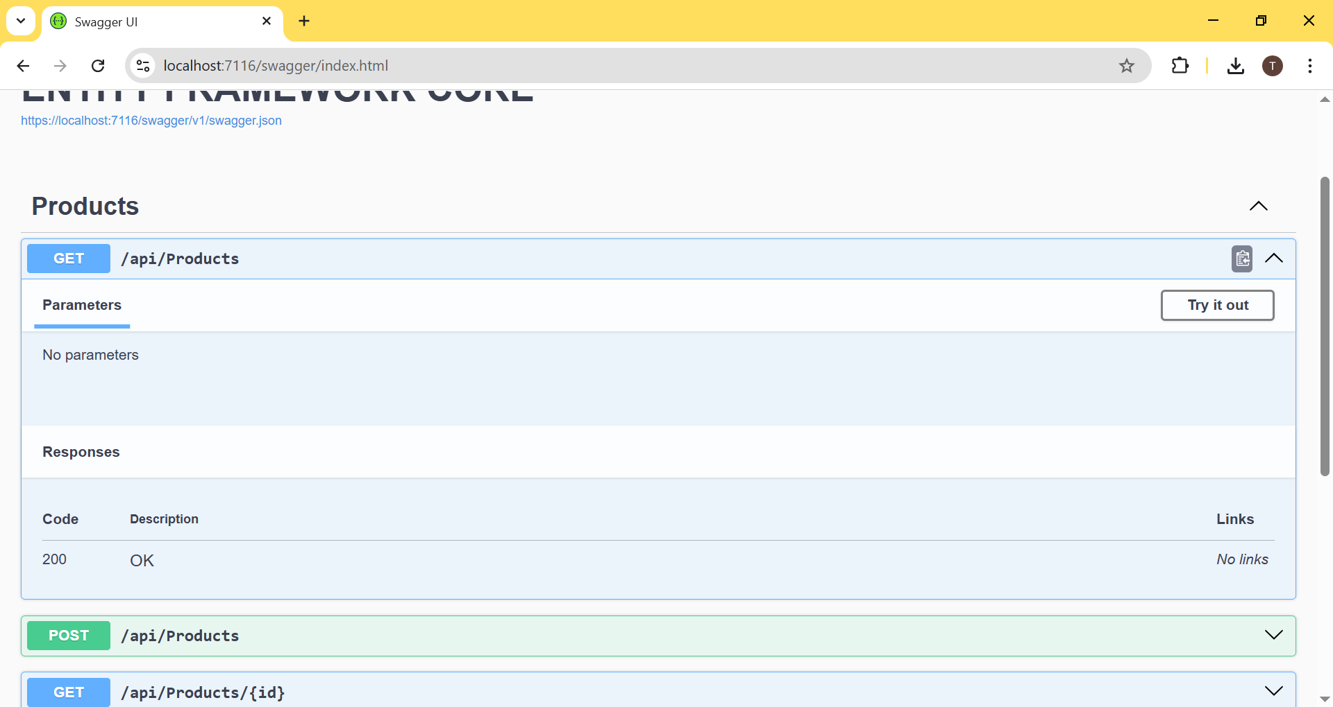
(Dán ảnh 2)
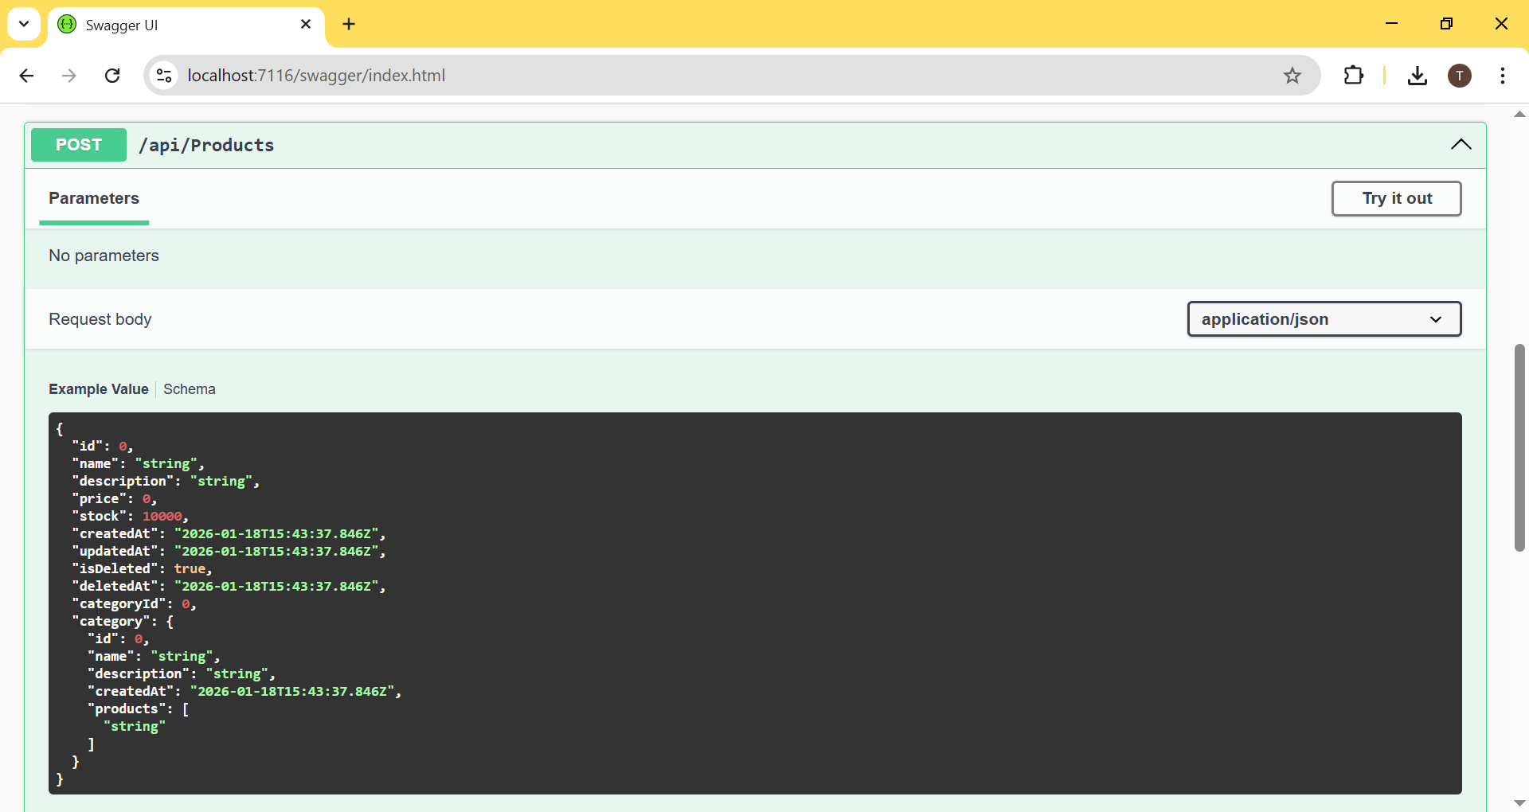
(Dán ảnh 3)
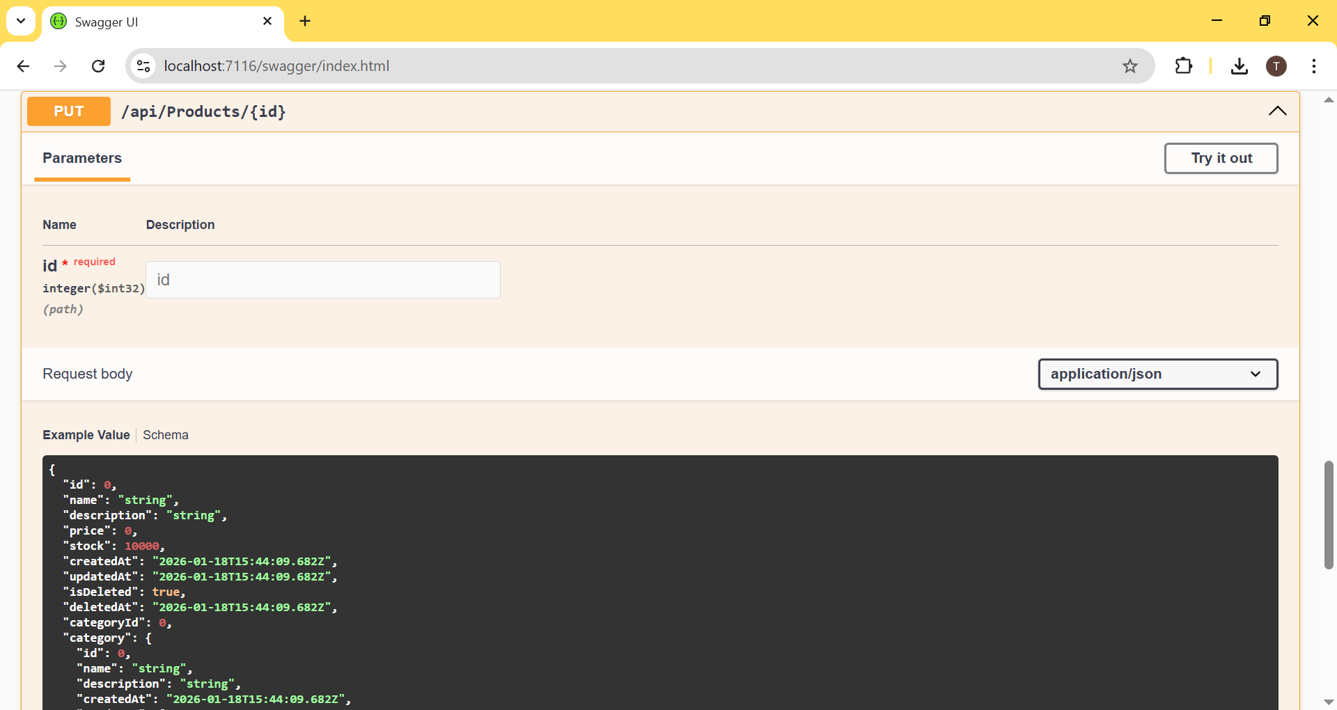
(Dán ảnh 4)
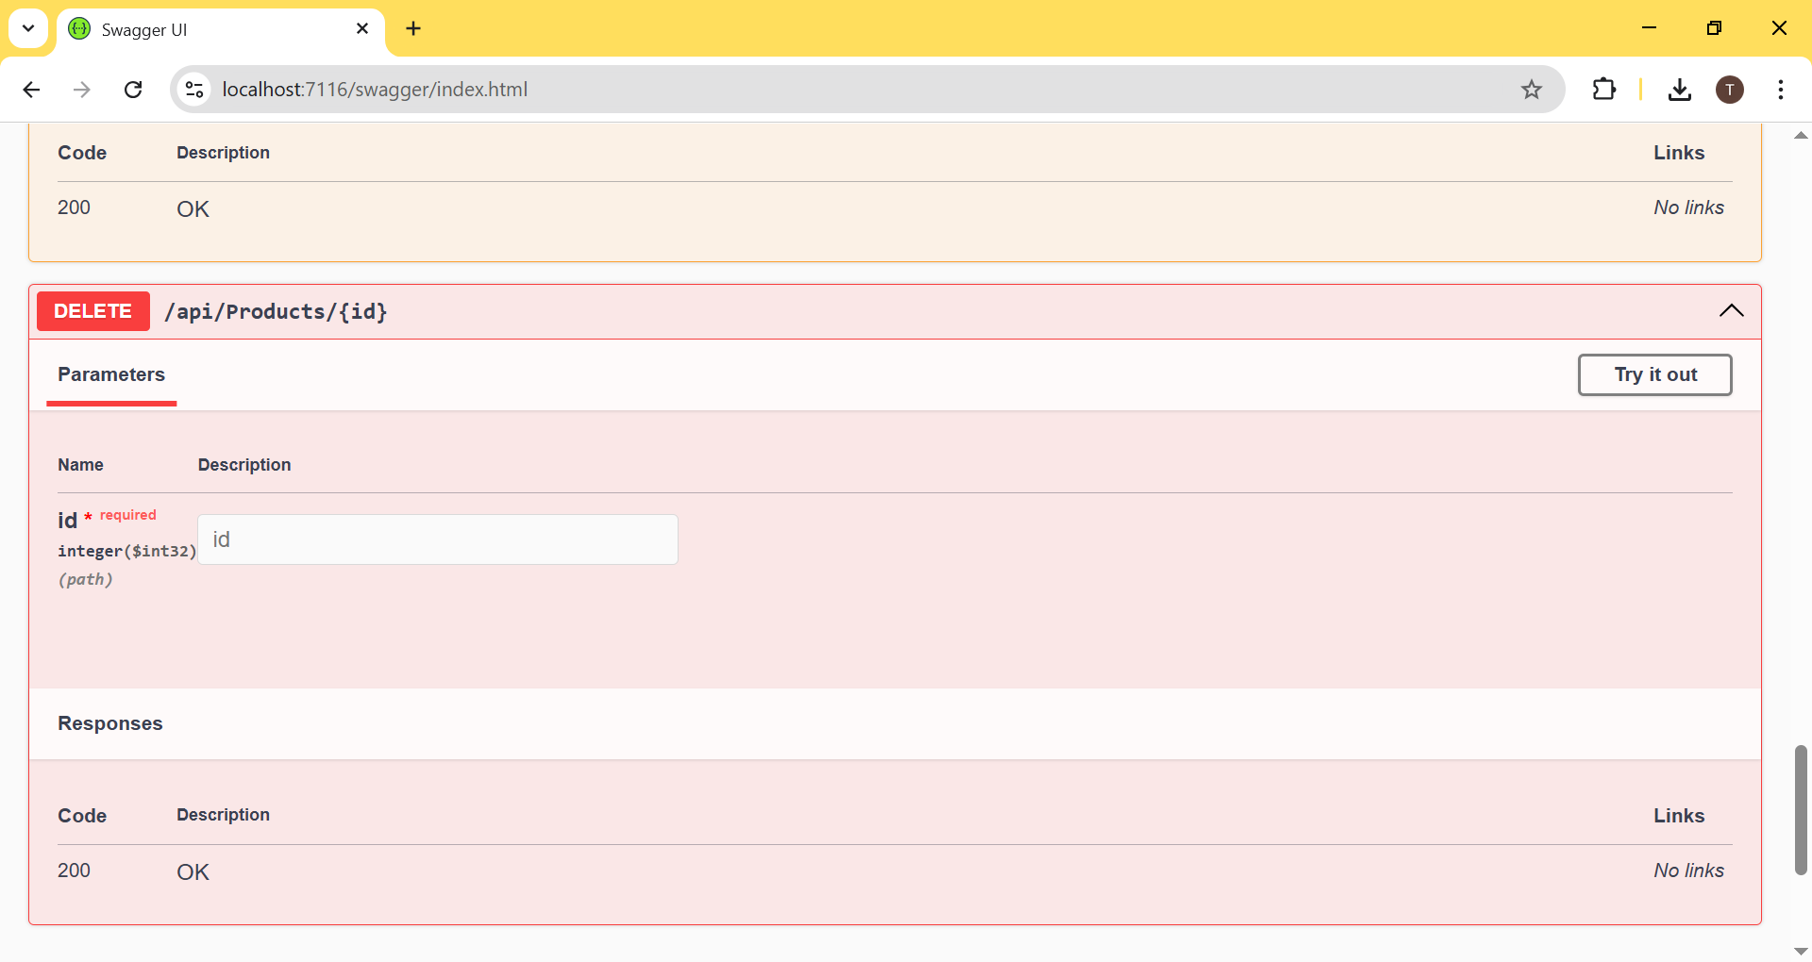

5. Câu hỏi/Thắc mắc của tôi
Ba điều tôi chưa hiểu rõ hoặc muốn hỏi thêm:

- Sự khác nhau giữa FindAsync() và FirstOrDefaultAsync() trong EF Core là gì, và khi nào nên dùng mỗi phương thức?
- Khi nào nên sử dụng Include() để load navigation property, và khi nào không cần dùng để tránh làm giảm hiệu năng?
- Trong thực tế, khi nào nên dùng Soft Delete (IsDeleted) thay vì xóa cứng dữ liệu khỏi database

